**世界人身取引に反対する祈りと黙想と行動の日**

ベタニア修道女会

7日前晩の寝る前の祈りより、8日の晩の祈りまでを捧げた。7日には、タリタクムの記事を読み、8日午後にネット、ユーチューブ等で取り組みを見た。

祈りの時は、聖バギータの祈りのカードを使い共唱し、黙想の時を持った。直接の知識はないがあらためて、悲惨さを実感した。（聖ベルナデッタ第2修道院）

２０２０．２．８

2日かけて「バキタ 自由の讃歌」（ドンボスコ社）を共同読書し、バキタの生涯を記憶に留める。読書の後や食卓の場で聖女と神の偉大な業について熱く分かち合う。8日の日は祈りと黙想、晩の祈り

の後で聖バキータの祈りを共唱

　　　　　　　　　　　（本部修道院）

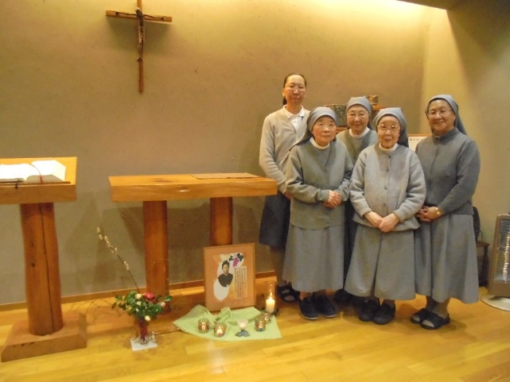

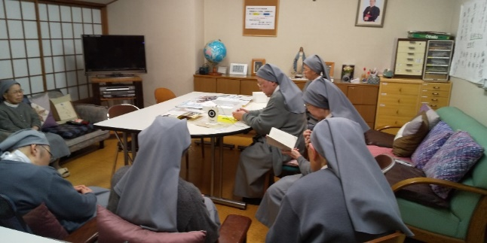

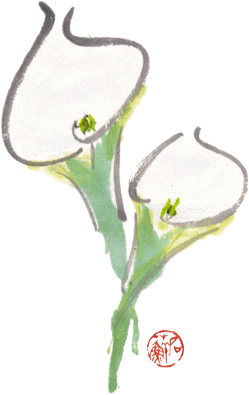

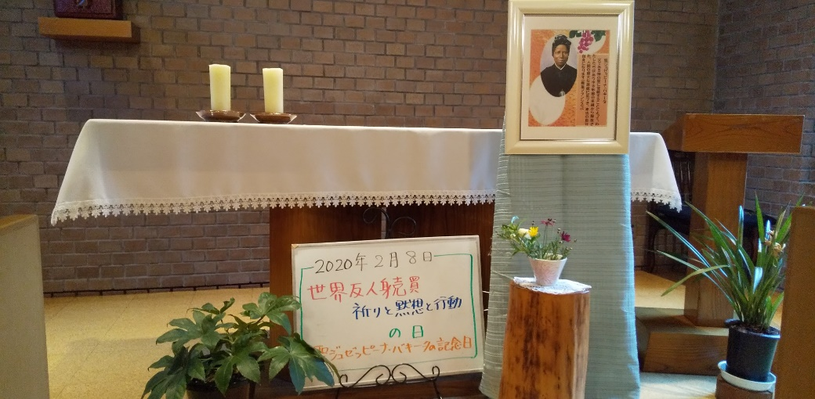

ユーチューブ動画「バキータの話　アフリカの花」「人身売買に反対するNPOの活動報告」「日本の実態」「外国の例」で学び、人身売買について、知ることから始める。祈りの集いと、晩の祈りの共同祈願で、知らないでいた無関心をゆるしていただくように、また、今日知ったことのために少しでも解決へと向かうように祈りました。最後に聖ジｭゼッピーナ・バキータの祈りを共唱する。（ベトレヘム第１修道院）

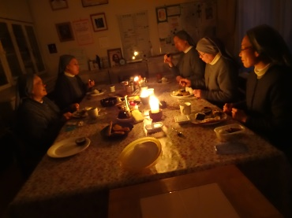

数日前から聖女の写真や生涯について紹介（ウエブ検索）して啓発・関心につなげ、当日は祭壇前に聖女の写真をレイアウト、晩の祈りの後に「祈り文」を捧げ、聖女の取次ぎを祈る。昨年よりも関心を持ち、祈る心で一致していると感じる。（聖ベルナデッタ第１修道院）

７日（金）から８日（土）にかけて、晩の祈りで聖ジﾕゼッピーナ・バキータの祈りを

共同祈願に、朝の祈りで祈り文を捧げる。２人のシスターは個人でロザリオ一環を捧げる。（ベトレヘム第3修道院）

聖ジｭゼッピーナ・バキータの生涯（カノッサ修道会のホームページより情報を見つける）を読み、一日中、一人ひとりが聖堂で黙想３０分を行う。夕食はローソクでおにぎりと残り物で捧げ、

祈りの集いと教会の晩の祈りでタリタクムのプリントの祈りを捧げました。（聖ヨゼフ修道院）